МБДОУ детский сад № 5 «Звоночек»
2 младшая группа «Солнышко»
(возраст 3-4 года)
Воспитатель: Брыжахина Елена Владимировна
Отчет о дистанционной работе за апрель, май, июнь 2020 года
Дата | Название мероприятия | Форма отчёта
20.04- 30.04 | В режиме дистанционного обучения дети приняли участие в региональном конкурсе «Пасхальные традиции народов Дона». | Дипломы финалистов от 27.05.20 г.  https://www.instagram.com/p/CAsnavboQSS/?utm_medium=copy_link
27.04- 3.05 | Социальный проект: «Быть здоровыми хотим!» | Презентация (информация была размещена в группе WhatsApp)  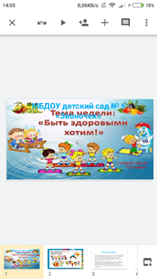
03.05. | Участие в акции «Сидим дома» | Фотоколлаж https://www.instagram.com/p/B_vIlIYh6_N/?utm_medium=copy_link
4.05. – 6.05. | Участие в акции «С Днём Великой Победы» | Фотоколлаж  https://www.instagram.com/p/B_2khqhiKo2/?utm_medium=copy_link
6.05. – 8.05 | Поздравление к празднику 9 мая «Помним! Чтим! Гордимся!» | Видео  https://www.instagram.com/p/B_5lLAvojt5/?utm_medium=copy_link  https://www.instagram.com/p/B_5gAIwIg3i/?utm_medium=copy_link  https://www.instagram.com/p/B_5cy_Mohgk/?utm_medium=copy_link  https://www.instagram.com/p/B_5bGdLIGcO/?utm_medium=copy_link
14.05. | Дистанционное обучение «Что не так?» | Презентация (информация была размещена в группе WhatsApp)  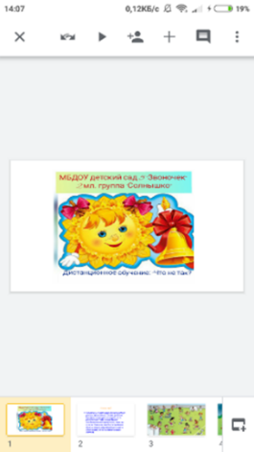
19.05. | Аппликация «Одуванчик» | Презентация (информация была размещена в группе WhatsApp)  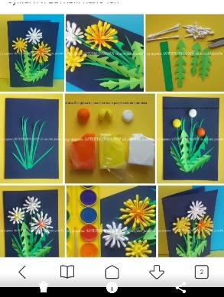
25.05 – 26.05 | «Не сидим без дела» | Фотоколлаж  https://www.instagram.com/p/CAqYYPTofyz/?utm_medium=copy_link
29.05 | Урок пожарной безопасности | Презентация (информация была размещена в группе WhatsApp)  